Kémiai biotranszformációk

**Enzimológia kiselőadás**

2018. november 5.

Készítette: Benkovits Bianka, Bőhm Ármin, Kis Gábor Dániel, Kiss Dorisz

* **Alapfogalmak:**
* **Endobiotikumok:**Szervezetben szintetizálódott (endogén) vegyületek, amely az intermedier anyagcserében nem lebonthatók, így nem tudnak energiát szolgáltatni a sejtben. Rendszerint hidrofób, kis vízoldékonyságú anyagok, ezért könnyen felhalmozódnak és mérgezővé válnak.   
  *Pl. koleszterin, szteroid hormonok, hem*
* **Xenobiotikumok:**Kívülről felvett (exogén, táplálékkal), hasonló sajátosságú vegyületek.  
  *Pl. növényi eredetű táplálék-összetevők, vegyszerek, tartósítószerek, gyógyszerek, környezetszennyező anyagok*
* **Biotranszformáció:**Azon biokémiai reakció és transzportfolyamatok összegsége, amelyek a xeno- és endobiotikumokat inaktív, és rendszerint vízoldékonyabb - kiürítésre alkalmas – molekulákká alakítják.
* **A biotranszformációk jellemzői:**

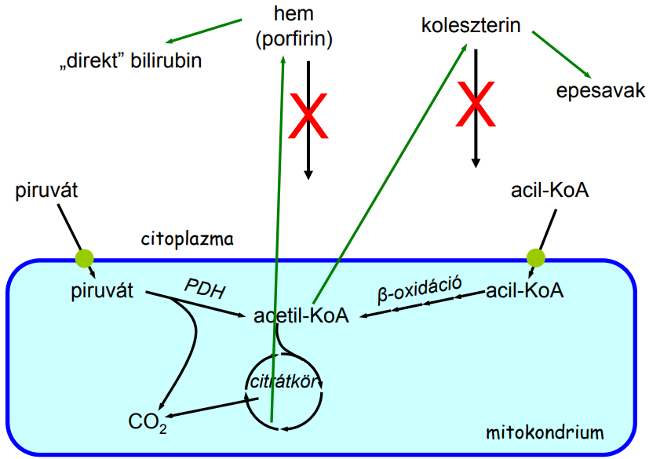 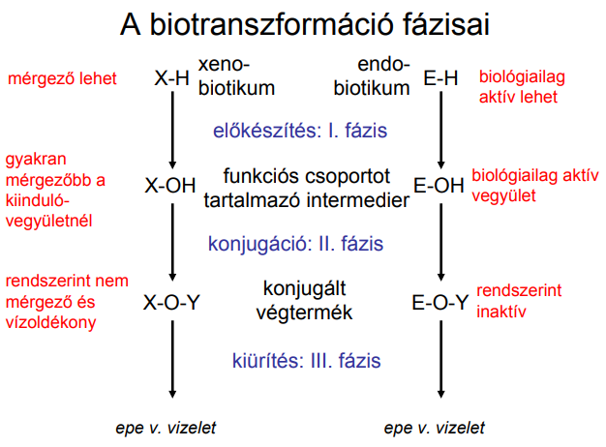

A biotranszformációk az enzimes reakciók általános tulajdonságaival jellemezhetők:

**-Szubsztrát- és reakcióspecifitás:** a katalitikus aktivitás rendszerint csak egy meghatározott szubsztrátra és reakciótípusra korlátozódik, ami azt jelenti, hogy mellékreakciók általában nincsenek (legalábbis ha egy enzim van csak jelen).

**-Régióspecifitás:** a szubsztrátmolekulának rendszerint egy meghatározott helyén történik az enzimes támadás.

**-Sztereospecifitás:** Az enzim aktív centruma aszimmetrikus környezetet biztosít a szubsztrát- kapcsolódáshoz, ami lehetővé teszi számára az enantiomerek felismerését, azaz egy adott enzim csak az adott enantiomer átalakítását végzi el (pl. aszimmetrikus hidrolízis), vagy új királis centrum létrehozása esetén csak az egyik enantiomer fog keletkezni (aszimmetrikus szintézis).

A biokonverziókat, biotranszformációkat **enyhe reakciókörülmények** jellemzik. Az aktiválási energiát az enzim nagymértékben csökkenti, így a reakció viszonylag alacsony hőmérsékleten is nagy sebességgel megy végbe. Ugyanakkor az optimális pH is a semleges, enyhén savas vagy enyhén lúgos tartományba esik. Következésképpen még labilis, könnyen bomló molekulák reakciói is levezethetőek.

A biotranszformációk több mint felét *proteázokkal, észterázokkal és lipázokkal* hajtják végre, aminek egyrészt az az oka, hogy ezek a legkönnyebben hozzáférhető olcsó, iparilag előállított enzimek, másrészt nincs kofaktorigényük.

A biotranszformációk végrehajtásakor az átalakítást végző enzim lehet a sejt része vagy kinyert tisztított enzim is. Eszerint a következő, technikai kivitel és bonyolultság, valamint nem utolsó- sorban költségek tekintetében eltérő rendszereket használják:

* **Biotranszformáció növekedő sejtekkel:** Ez tulajdonképpen speciális fermentációs technika, ahol az átalakítandó szubsztrát igen nagy része konvertálódik termékké, miközben a mikrobatömeg is növekedik. Ilyenek az ecetgyártás, szorbózfermentáció, glükonsav-fermentáció stb.
* **Konverzió nyugvó sejtekkel:** Ekkor növekedés nincs, a közeg vagy hiányos tápoldat (például nem tartalmaz nitrogénforrást) vagy csak egy puffer. Ily módon például a szorbit→szorbóz átalakítás is elvégezhető. Speciális esetnek tekinthető az, amikor gomba-konidiospórákkal végeznek transzformációkat (szteroidok, zsírsavak, trigliceridek átalakítása): néha éppen a konídiumok csírázása közben aktiválódnak, szintetizálódnak azok az enzimek, amelyek a kívánt átalakítást katalizálják.
* **Biokonverziók rögzített sejtekkel:** Példaként az almasav előállítását említjük fumársavból karragénban rögzített *Brevibacterium*mal, vagy a kortizonnak alginátban rögzített *Arthrobacter simplex* sejtekkel való átalakítását prednizolonná. Ez a módszer is működhet szaporodó és nyugvó sejtekkel is.
* Biotranszformációk tisztított enzimekkel vizes rendszerben, akár oldott, akár rögzített enzimekkel. Ez a klasszikus enzimes technológiák esete. (Oldott enzimekkel 20%, míg rögzítettekkel szintén 20%-a az eljárásoknak
* **Biotranszformációk szerves fázisban:** A szerves fázisú biokonverziót ma már előszeretettel alkalmazzák, mivel sokszor a szerves fázisban kedvező irányba változik a reakció egyensúlyi állandója. Erről a legutóbbi időkig azt tartották, hogy valójában a szerves fázisban is nagy szerepe van az akárcsak még oly csekély mértékben jelen lévő víznek (hiszen klasszikus enzimvilágképünk azt tanítja, hogy az enzimek vizes fázisban működnek), mára viszont bebizonyosodott, hogy teljesen vízmentes közegben is működhetnek enzimek. Ekkor nagy valószínűséggel jelentősen megváltoznak az enzim katalitikus tulajdonságai: régio- és sztereospecifitása és az ezekből következő szelektivitások.
* **Oxidációs/Redukciós biotranszformációk:**

Biológiai oxidációkban az O2 mint végső elektronakceptor működhet vagy közvetlenül belép a szerves molekulába. Az oxigénnel reagálni képes enzimek három csoportjának van ipari jelentősége:

* **Oxidázok vagy elektrontranszferázok** *Például glükóz-oxidáz, a katalizált reakció a következő: O2 + 2e- ⇌ O2 2- ⇌ H2O2*
* **Dioxigenázok vagy oxigéntranszferázok***Például triptofán-pirroláz: A + O2 🡪AO2*A dioxigenázoknak elsősorban az oxidációs gyűrűfelnyitási reakcióknál van jelentőségük (pl. a triptofán→N-formil-kinurenin triptofán-pirroláz által katalizált reakciónál, amely a Trp-lebontás és egyszersmind a NAD-szintézis első lépése).
* **Monooxigenázok vagy hidroxilázok**   
  *például szteroid hidroxilázok: AH + DH2 + O2🡪 AOH + D + H2O*   
  Ennél az oxidációnál egy koreduktáns (DH2) anyagra is szükség van, ami általában a redukált NADP-koenzim szokott lenni.
* **Dehidrogenázok**Ezek az enzimek nem reagálnak közvetlenül az oxigénnel, az oxidációt (redukciót) a NAD, illetve NADH (vagy FAD, FADH)-koszubsztrátok redukciója, illetve oxidációja kíséri. Valójában H-elvonásról van szó, amely hidrogén elektronja az aerobok terminális oxidációja során regenerálódik élő sejtek esetében, enzimes folyamatoknál pedig külön kapcsolt reakcióval kell gondoskodni a koenzim regenerálásáról

**Primer alkoholok oxidációja:**

***Etanol:*** Az Acetobacter-félék két csoportba sorolhatók: az első csoportba tartozó baktériumtörzsek (pl.: Acetobacter suboxydans) (a képződött ecetsavat túloxidálják CO2-dá és vízzé. A másik csoport tagjai erre a túloxidációra nem képesek, illetve ez a folyamat elhanyagolhatóan lassú, így ezen baktériumokkal az etanolt jó konverziós hatásfokkal lehet ecetsavvá oxidálni. Ez a reakció az alapja az ipari, (mikro)biológiai ecetsavgyártásának.

Ma az ecetsavról, mint a fehér biotechnológia egyik lehetséges C2-alapanyagáról, mint platformalkotó vegyületről beszélnek, mivel egy sor kémiai anyag állítható elő belőle.



**Szekunder alkoholok oxidációja:**

Gluconobacter suboxydans a glicerint jó konverziós hatásfokkal (95-96%) dihidroxi-acetonná (DHA) oxidálja szubmerz körülmények között. A DHA-t a kozmetikai ipar alkalmazza bőrbarnító szerként. Oxigénben dúsított levegő befúvatásával a fermentációs időt 33 órára sikerült rövidíteni Gluconobacter melanogenus törzs és 10%-os glicerinoldat esetén.

Ugyancsak Gluconobacter suboxydans törzzsel lehet szorbitból szorbózt termelni. A Gluconobacter-féle baktériumok csak olyan szekunder hidroxilcsoportot képesek oxidálni, amelynek szomszédságában 2 cisz helyzetű alkoholos OH található. → biokémiai oxidációk szigorú specifikusságának, ezen belül is azok régióspecifikusságának.

A szorbit-szorbóz átalakításnak elsősorban a C-vitamin előállítása szempontjából van jelentősége.   
  
  
**C vitamin előállítás:**

Reichstein : L-szorbóz az egyik közbenső termék. A Reichstein-szintézis :

A kiindulási anyag a D-glükóz, amelyet katalitikus hidrogénezéssel redukálnak szorbittá. Valójában a modern eljárásokban a valódi alapanyag egy enzimes (α-amiláz és glükoamiláz) hidrolízissel elbontott keményítőszörp, amelynek mintegy 98%-a glükóz

(A következő lépés a D-szorbit régióspecifikus, tehát a Bertrand-szabálynak megfelelő dehidrogénezése, oxidációja L-szorbózzá. Ezt az átalakítást Acetobacter xylinum, Acetobacter (vagy Gluconobacter) suboxydans törzsek képesek elvégezni. A fermentációhoz olyan törzseket alkalmaznak, amelyeket hozzászoktattak a közeg Nikkel tartalmához, mivel a glükóz-szorbit redukciót Raney-nikkel katalizátorral végzik, és a mikrobák többsége érzékeny eme nehézfém jelenlétére.

A szorbózfermentációt az úgynevezett rátáplálásos technológiával (fed batch) végzik, 10–20% szorbitot és 0,1-0,5% nitrogénforrást (élesztőkivonatot és/vagy kukoricalekvárt) tartalmazó tápoldatot oltanak be a megfelelő Acetobacter törzs 5–10%-nyi oltóanyagával, majd 24 órás intenzív aerob szubmerz tenyésztés során a szorbitkoncentrációt rátáplálással úgy változtatják, hogy a fermentáció végére összesen mintegy 33–35% szorbit kerüljön a reaktorba. A 30–35 °C-on végzett fermentáció hatásfoka igen jó, 95% felett is lehet (nagyon kis mennyiségben D-fruktóz és 5-keto-D-fruktóz is megjelenik a fermentlében). E magas konverziót az teszi lehetővé (mint minden ilyen típusú mikrobiális oxidációnál!), hogy a mikrobák az energiát ebből az oxidációból fedezik. Egy-egy molekula oxidációjakor két H-atom kerül koenzimekre, majd a légzési láncban regenerálódik ATP-termelés közben. Ez az ATP-nyereség a mikroba szempontjából az egész folyamat „értelme”. Új sejtanyag előállításához szinte nem is használja a mikroorganizmus a biokonvertálandó szubsztrátot, erre a célra az adagolt élesztőkivonat vagy kukoricalekvár szolgál.

Iparilag is gazdaságos folytonos szorbózfermentációs technológiákat is kidolgoztak, valamint az Acetobacterek nem szaporodó (tehát például N-mentes tápközegben tartott) sejtjei (ez az ún. „nyugvósejtes” fermentáció), illetve hordozóhoz rögzített szaporodó vagy nem szaporodó sejtjei is alkalmasak a szorbit oxidációjára.

Ma a világ C-vitamin gyártásának, amely mintegy 100–120 ezer tonna/év, több mint 80%-a Kínában valósul meg.

**Redukáló cukrok oxidációja:**

Az aldózok közül a glükóz oxidációjának van ipari jelentősége. Noha glükózból glükonsavat kémiai módszerekkel is lehet nyerni (hipokloritos vagy elektrokémiai oxidációval), mégis az ipari gyakorlatban a mikrobiológiai módszert alkalmazzák. A glükózt számos mikroorganizmus (Aspergillus niger) képes glükonsavvá oxidálni. Az Aspergillusok a glükóz→glükonsav átalakítást a glükóz-oxidáz enzimjükkel végzik, amely enzim tulajdonképpen **nem igazi oxidáz, hanem egy flavoporotein-dehidrogenáz**. A reakciónál a **levegő oxigénje a az elekronakceptor**. A reakciónál képződő toxikus hatású **hidrogén-peroxidot a sejt kataláza azonnal vízzé bontja le**.   
Az ipari fermentációt szubmerz körülmények között végzik, rendszerint Aspergillus niger törzzsel. Az oxidáció során képződő glükonsavat semlegesíteni kell, pl. CaCO3-adagolással, mert különben a pH-változás leállítja a folyamatot.

Ha a glükóz oxidációját Gluconobacter suboxydans baktériummal végzik, akkor az átalakítást NAD-függő dehidrogenáz enzimek végzik, és a képződött glükonsav – a Bertrand-szabálynak megfelelően – tovább oxidálódik 5-keto-glükonsavvá. A konszekutív reakció második lépését a reakció körülményeinek szabályozásával vissza lehet szorítani (semleges pH, 37 °C), ill. elő lehet segíteni.

Ma már nagyipari glükonsav technológiát is üzemeltetnek tisztított enzimes biokonverzióval (ARGONNE, USA), amelynek során rögzített glükóz-oxidáz enzimet használnak. A keletkezett savat nem semlegesítik klasszikus módszerekkel, hanem ún. „elektrodeionizálási” művelettel, amelyet az enzimes reaktorba integrálnak, és amellyel folyamatosan eltávolítják a rendszerből a terméket.

Néha az enzimek szubsztrátspecifikussága furcsa kivételeket mutat. Például azt vették észre, hogy a **glükóz-oxidáz enzim képes bizonyos aromás vegyületek redukciójára** is (ha glükóz is jelen van), pl. a benzokinonnak hidrokinonná történő redukciójára. Itt azonban valójában arról van szó, hogy az enzim továbbra is a glükózt dehidrogénezi, viszont az elektronakceptor molekuláris oxigént hellyettesíti az aromás vegyület.

Igen érdekesen viselkedik a galaktóz-oxidáz enzim, amelynek „természetes” reakciója a D-Gal redukáló cukor átalakítása oxigén jelenlétében D-galakto-hexodialdózzá. Nem az oxocsoportot oxidálja tehát karboxillá, hanem a primer hidroxilcsoportot aldehiddé. Ráadásul egy sor nem cukorszerű alkoholt is képes oxidálni.  
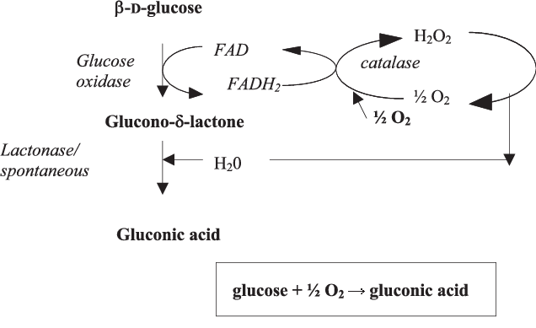

* **Szteroid vegyületek biotranszformációja**

Sok szteroidvegyületet – különösen hormonhatásuk következtében – gyógyszerként alkalmaznak. A természetben található szteroidok átalakítása során mikroorganizmusokkal, illetve azokból nyert enzimekkel egy sor olyan transzformációt lehet elvégezni, amelyek szerves szintetikus módszerekkel egyáltalán nem vagy csak igen bonyolultan lennének elvégezhetőek.  
  
Az első mikrobiológiai szteroidoxidáció 1948-ban két magyar kutató, Krámli és Horváth nevéhez fűződik, ők a *Proactinomyces roseum* fonalas baktérium segítségével koleszterint alakítottak át 7-hidroxi-koleszterinné. Sajnos kevés figyelmet szenteltek ennek az eredménynek, és noha mások is értek el eredményeket mikrobás, illetve enzimes szteroidátalakítással, az igazi áttörést az első iparilag is jelentős transzformáció jelentette. Az Upjohn Co. kutatói, Murray és Peterson *Rhisopus arrhius*-szal progeszteront 90% feletti konverzióval alakítottak át 11α-OH-progeszteronná.

Ennek az átalakításnak forradalmasító hatása volt, ugyanis a 11-es szénatomon történő hidroxile-zésnek az a jelentősége, hogy az összes szteroidalapú gyulladásgátló, illetve gyulladáscsökkentő sze-rek ilyen helyzetű OH-csoportot tartalmaznak. Ezzel az egyszerű reakcióval sok biológiailag értékes vegyület, gyógyszer részleges illetve totálszintézisének komplikált lépéseit lehetett egyszerűsíteni.

További és más típusú oxidációs példaként álljon itt még a kettős kötés létrehozását jelentő dehidrogénezés is. Ennek első leírása is KRÁMLI és HORVÁTH nevéhez fűződik. Nagy jelentőségű a szteroidváz 1,2 kettőskötésének létrehozása, ugyanis így a hidrokortizonból kedvezőbb biológiai hatású prednizolon állítható elő (nagyobb gyulladáscsökkentő hatás és kisebb sóretenció jellemzi ezt a vegyületet).

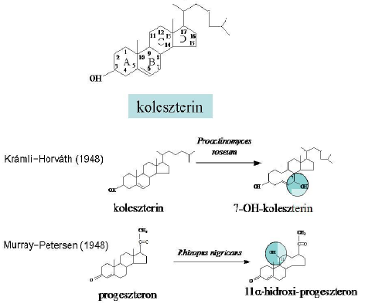

* **Transzglikozilezés**

A transzglikozilezéses reakciókat egy sor iparilag jelentős eljárásban alkalmazzák, amelyek során elsősorban mikrobiáils poliszaharidokat állítanak elő, amelyek széles körű alkalmazását jó hidrokolloid, illetve gélképző tulajdonságaiknak köszönhetik. Vagy *de novo* fermentációk során történnek ilyen átalakítások, vagy izolált enzimek segítségével végzik azokat.   
*Akceptor lehet*: alkohol, mono-, di-... poliszaharid.

*Termék lehet*: glikozid, di-, tri-... poliszaharid.

Mind a donorok, mind az akceptorok lehetnek helyettesített szénhidrátszármazékok is (hexózamin, metil-származékok stb.)

A sikeres transzglikozilezési reakcióhoz szükséges a nagy energiatartalmú foszfátkötés jelenléte. Később kimutatták, hogy ez nem elengedhetetlen, illetve enzimfüggő, és pl. az *Aspergillus niger* maltózból transzglikozilálással egy triszaharidot képez anélkül, hogy a donor „aktiválása” szükséges lenne. Ez az enzimcsoport tehát kétféle módon működik, egyeseknél csak aktivált donor jelenlétében megy végbe a transzglikozilezés, másoknál erre nincsen szükség.

**Izomerizáció:**

Az enzimek EC szerinti 5. csoportja az *izomerázok* csoportja, amelyeknek ipari szempontból több jelentős képviselője is van. Az egyik ilyen csoport az EC 5.1.x.x racemázok csoportja. A kinetikus reszolválások során ugyanis, amikor az egyik enantiomerre van csak szükségünk, a másik vagy alkalikus kezeléssel (pl. hidrolízissel), vagy racemáz enzim segítségével alakítható át ismét racém - keverékké.

A másik iparilag jelentős izomerizációs reakció a glükóznak fruktózzá történő átalakítása, ami az egyik legnagyobb volumenben végrehajtott ipari enzimes eljárás. A fruktóz ugyanis édesebb, mint a glükóz (utóbbi édessége csak mintegy 70–75%-a a szaharózénak, míg a fruktóz kétszer olyan édes, mint a szaharóz), továbbá a fruktóz lassabban szívódik fel, és így glikémiás indexe kisebb a glükózénál, azaz nem emeli olyan gyorsan a vércukorszintet, ily módon a keményítőből előállított kisebb élvezeti értékű glükózt nagyobb élvezeti értékű és egészségesebb cukorrá lehet átalakítani. Az eljárás fontosságát mutatja, hogy ma több mint 8 millió tonna glükózt alakítanak át ily módon a világban.

* **Glükóz-foszfát-izomeráz** (**EC 5.3.1.9**. *D-glucose-6-phosphate-ketol-isomerase*), amely enzimet *Escherichia intermedia, Aerobacter aerogenes*, *Aerobacter cloaceae* mikrobák képesek előállítani. Az ilyen eredetű enzimek azonban arzenátot (és természetesen foszforilezett glükózt) igényelnek az átalakítási reakcióhoz aktivátorként, ezért ipari (élelmiszeripari) célra nem alkalmasak.
* **Glükóz-izomeráz** (**EC 5.3.1.18*.*** *D-glucose-ketol-isomerase*), amelyet egy sor heterofermentatív tejsavbaktérium képes termelni, de alacsony működési hőfok optimuma miatt nem alkalmazzák a gyakorlatban.
* Az iparban egyedül alkalmazott ilyen enzim a **D-xylóz-izomeráz** (**EC 5.3.1.5**. *D-xylose-ketol-isomerase*), amelynek az ipari felhasználást lehetővé tevő előnyös tulajdonságai a következők:
  + alacsony pH-optimuma van, amely fontos a mellékreakciók elkerülése szempontjából (pszikóz képződése nagy pH-n),
  + nagy a fajlagos aktivitása (azaz kis fehérjetartalom nagy katalitikus aktivitást hordoz),
  + a nagy hőmérsékleti optimum (80 oC) a reaktorok befertőződésének elkerülése miatt jelentős.  
    
* **Aminosavak reszolválása**

Az iparilag termelt aminosavakat főként táplálkozásra (élelmiszerként és takarmányként), valamint gyógyszeralapanyagként használják fel. Ezeken a területeken csak a természetes L-forma hasznosul. A szintetikus módszerek viszont racém-, D-, L-aminosavat eredményeznek, így a racémaminosavak reszolválása kiemelt jelentőségű.

A D-, L-aminosavak szétválasztásának leggyakrabban alkalmazott módszere az enzimes reszolválás. Az ipari gyakorlatban az enzimes, sztereospecifikus reszolválásnak két módszere terjedt el: az **aszimmetrikus szintézis** és az **aszimmetrikus hidrolízis** módszere. Ezeket az enzimes reszolválási módszereket alkalmazzák az i-leucin, lizin, metionin, fenilalanin, triptofán és a valin ipari előállításánál.

Az aminosavaknak az **aszimmetrikus szintézise** speciális, eltér a 3.24. ábrán bemutatottól. Ebben az esetben is racém aminosav acilszármazékából indulnak ki, amelyet anilinnal és papain-enzimmel (Papaya hydrolase EC 3.4.22.2, régebben 3.4.4.10.) inkubálnak, ekkor acil-L-aminosav-anilid képződik, amely az oldatból kicsapódik14. A nem reagált acil-D-aminosav az anyalúgban oldatban marad. A kristályos acil-L-aminosav-anilidből savas hidrolízissel szabad L-aminosav nyerhető (azaz itt is megvalósulhat a 100%-os konverzió).

**Reszolválás lipáz enzimekkel:**

Jellemző manapság szerves molekulák sztereoszelektív előállítása során a lipáz enzimek, enzimkészítmények egyre növekvő mértékű, szinte rutinszerű felhasználása. A lipáz enzimeket sok forrásból beszerezhetjük, leggyakrabban a *sertés pankreász* lipázát, illetve bizonyos mikrobák (pl. *Pseudomonas fluorescens*, *Candida cylindracea* stb.) enzimeit használják fel. Ez az enzim is a hidrolázok csoportjába tartozik: EC 3.1.1.3. Triacylglycerol lipase vagy egyszerűen lipáz.  
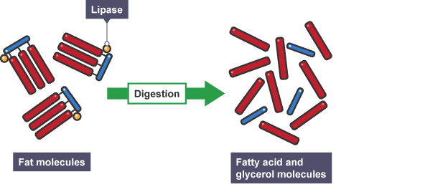

* **Hidrolízis**

**A tejcukor hidrolízise:**

A 3.45. ábrán látható szerkezetű diszaharid tejcukor a tehéntejben mintegy 4,7%-ban található, és ugyancsak lényeges összetevője a sajtgyártáskor keletkező savónak. Emésztése során a **β-galaktozidáz** vagy **laktáz** enzim (Exo-(1→4)-beta-D-galactanase, lactase **EC 3.2.1.23.)** bontja le glükózra és galaktózra, és így hasznosul. Míg a csecsemők toleránsak, azaz rendelkeznek laktóz- lebontó képességgel, addig a felnőtt lakosság körében nagy népegészségügyi problémát okoz az ún. laktózintolerancia. A kínaiak 90, a fekete amerikaiak 73%-a nem rendelkezik laktázzal, azaz into-leráns, miközben a fehér amerikaiak 99%-a és a svédek 84%-a toleráns a laktózzal szemben. A bontatlan laktózt a vastagbél anaerob flórája gázfejlődés közben erjeszti, ráadásul a laktóz gátolja a vízfelszívódást is a vastagbélben, ezért az intolerancia esetén fogyasztott tej és tejcukortartalmú egyéb termék úgynevezett explozív diarreát, azaz hasmenéssel együttjáró puffadást okoz. E népbetegség kezelésére egyrészt laktáztartalmú enzimkészítményeket alkalmaznak, másrészt laktózmentes tejet és tejkészítményeket gyártanak a tej laktáz enzimmel történő kezelésével. A laktáz enzimmel kezelt tej lényegesen édesebb, mint a natív, hiszen a laktóz édessége a szaharózénak csupán 20%-a, míg a hidrolíziskor keletkező glükózé 70% és a galaktózé 58%. Ez a tény a laktózhidrolízis további felhasználását is indokolja: fagylaltkészítmények és különböző natúr és ízesített sűrített tejkészítmények előállításakor is alkalmazzák. Utóbbiaknál kedvező, hogy így a készítmény cukortartalma nehezebben is kristályosodik ki. Magát az enzimet többféle mikroorganizmus fermentációjával állítják elő, ekkor más-más optimális tulajdonságú enzimkészítményeket nyernek. A tejipari élesztő *Kluyveromyces fragilis* (*K. marxianus* var. *marxianus*) által termelt enzim pH-ja 6,5–7,0 optimumú, míg az *Aspergillus oryzae* pH 4,5–6,0, az *A. niger* pedig pH 3,0–4,0 közötti optimummal rendelkező enzimet állít elő. Ezek a β-galaktozidáz készítmények rögzített formában kaphatók a kereskedelemben. E készítmények nemcsak a pH-optimum értékeiben, hanem fémion-igényük (mint kofaktor), illetve fémek által okozott inhibíciójuk tekintetében is különböznek egymástól, abban azonban egyformák, hogy mindegyikre inhibeálólag hat a termék galaktóz

**Kérdések a ZH-hoz:**

Az oxidációs/redukciós reakcióknál mely 3 enzimcsoport képes reagálni az oxigénnel? Ebből melyik csoportba tartozik a NAD szintézishez szükséges triptofán pirroláz?  
Milyen reakciókörülmények jellemzik a biotranszformációkat?  
Ki volt az a magyar kutatópáros, akiknek jelentős felfedezései volt a szteroidok biotranszformációjában? Mely két reakciót írták le?  
Az iparban melyik két enzimes sztereospecifikus reszolválási módszer terjedt el?  
Sorold fel az oxigénnel reagálni képes enzimek ipari jelentőségű csoportjait!

**Források:**

SEVELLA BÉLA: BIOMÉRNÖKI MŰVELETEK ÉS FOLYAMATOK, Egyetemi tananyag, 2. javított kiadás, 2011  
<http://sotepedia.hu/aok/targyak/biokemia_molekularis_es_sejtbiologia/eloadasok/pirimidin_biotranszformacio>